

АДМИНИСТРАЦИЯ
муниципального района
СТАВРОПОЛЬСКИЙ
Самарской области
г. Тольятти, 445011
пл. Свободы, 9
факс (8482) 283050 тел. (8482) 280441
stavr-post@mail.ru
ИНН/ КПП 6382007951/638201001,
ОКПО 04031090, ОГРН 1026303947010

от_________________№________________

на № _________от_________________

Сообщение о возможном установлении публичного сервитута

В соответствии со статьей 39.42 Земельного кодекса Российской Федерации администрация муниципального района Ставропольский Самарской области информирует о возможном установлении публичного сервитута ПАО «Россети Волга» для целей размещения и дальнейшей эксплуатации объектов электросетевого хозяйства, необходимых для подключения (технологического присоединения) к сетям инженерно-технологического обеспечения «ВЛ-10 кВ от опоры Тш218/18 ВЛ-10 кВ Ф-2 ПС 35/10 кВ «Ташелка» с установкой КТП 10/0,4 кВ и устройством ВЛИ-0,4 кВ от РУ-0,4 кВ проектируемой КТП 10/0,4 кВ, Ставропольский район (ИП Белогаев С.Ю.)» в отношении части земельного участка с кадастровым номером 63:32:0405002:1 (ЕЗ 63:32:0000000:126) (Самарская область, Ставропольский район, земли общей долевой собственности, в границах бывшего колхоза им. Менжинского).

Сведения об объекте
№ п/п | Характеристики объекта | Описание характеристик
1 | 2 | 3
1 | Местоположение объекта | Самарская область, Ставропольский район
2 | Площадь объекта ± величина погрешности определения площади (P ± ∆P), м² | 402,0 ± 35,0,  из них:  402,0 - земли в частной и муниципальной собственности
3 | Иные характеристики объекта | Публичный сервитут устанавливается в целях размещения и дальнейшей эксплуатации объекта электросетевого хозяйства «ВЛ-10 кВ от опоры Тш218/18 ВЛ-10 кВ Ф-2 ПС 35/10 кВ «Ташелка» с установкой КТП 10/0,4 кВ и устройством ВЛИ-0,4 кВ от РУ-0,4 кВ проектируемой КТП 10/0,4 кВ, Ставропольский район (ИП Белогаев С.Ю.)» на срок 49 лет.

Раздел 2
Сведения о местоположении границ объекта
1.Система координат 63.1
2. Сведения о характерных точках границ объекта
Обозначение характерных точек границ | Координаты, м |  | Метод определения координат характерной точки | Средняя квадратическая погрешность положения характерной точки (Мt), м | Описание обозначения точки на местности  (при наличии)
Обозначение характерных точек границ | X | Y | Метод определения координат характерной точки |  | Описание обозначения точки на местности  (при наличии)
1 | 2 | 3 | 4 | 5 | 6
Контур 1
1 | 454295.7689 | 1332846.4979 | Геодезический метод | 0.5 | -
2 | 454289.5173 | 1332849.8885 | Геодезический метод | 0.5 | -
3 | 454292.4923 | 1332855.3338 | Геодезический метод | 0.5 | -
4 | 454289.0374 | 1332857.2213 | Геодезический метод | 0.5 | -
5 | 454306.0221 | 1332888.4112 | Геодезический метод | 0.5 | -
6 | 454302.5092 | 1332890.3242 | Геодезический метод | 0.5 | -
7 | 454285.5271 | 1332859.1391 | Геодезический метод | 0.5 | -
8 | 454281.9754 | 1332861.0795 | Геодезический метод | 0.5 | -
9 | 454276.5975 | 1332851.2358 | Геодезический метод | 0.5 | -
10 | 454277.4766 | 1332850.7555 | Геодезический метод | 0.5 | -
11 | 454275.0764 | 1332846.3621 | Геодезический метод | 0.5 | -
12 | 454291.0014 | 1332837.7075 | Геодезический метод | 0.5 | -
1 | 454295.7689 | 1332846.4979 | Геодезический метод | 0.5 | -
3. Сведения о характерных точках части (частей) границы объекта
Обозначение характерных точек части границы | Координаты, м |  | Метод определения координат характерной точки | Средняя квадратическая погрешность положения характерной точки (Мt), м | Описание обозначения точки на местности  (при наличии)
Обозначение характерных точек части границы | X | Y | Метод определения координат характерной точки |  | Описание обозначения точки на местности  (при наличии)
1 | 2 | 3 | 4 |  | 5
Часть № -
- | - | - | - | - | -
Публичный сервитут устанавливается в целях размещения и дальнейшей эксплуатации объектов электросетевого хозяйства, необходимых для подключения (технологического присоединения) к сетям инженерно-технологического обеспечения «ВЛ-10 кВ от опоры Тш218/18 ВЛ-10 кВ Ф-2 ПС 35/10 кВ «Ташелка» с установкой КТП 10/0,4 кВ и устройством ВЛИ-0,4 кВ от РУ-0,4 кВ проектируемой КТП 10/0,4 кВ, Ставропольский район (ИП Белогаев С.Ю.)» согласно договору от 28.06.2025 № 2550-005205.
С поступившим ходатайством об установлении публичного сервитута и прилагаемым к нему описанием местоположения границ публичного сервитута заинтересованные лица могут ознакомиться по адресу: 445011, Самарская область, г. Тольятти, пл. Свободы, 9, каб. 114А. График работы: пн-чт с 8.00 до 17.00, перерыв с 12.00 до 12.48, пт с 8.00 до 16.00, перерыв с 12.00 до 12.48.
Заявления об учете прав на земельный участок принимаются в течение 15 дней со дня опубликования сообщения в администрацию муниципального района Ставропольский Самарской области через общий отдел, расположенный по адресу: Самарская область, г. Тольятти, пл. Свободы, 9, либо почтовым отправлением по указанному адресу.
Информация о поступившем ходатайстве об установлении публичного сервитута размещена на официальных интернет-сайтах администрации муниципального района Ставропольский Самарской области (https://stavradm.ru), администрации сельского поселения Ташелка муниципального района Ставропольский Самарской области (https://tashelka.stavrsp.ru/).

Заместитель Главы района
по имуществу,
строительству и архитектуре А.В. Старков

Храмкова 8 8482 281467

Раздел 4
План границ объекта
Обзорная схема границ ЗОУИТ
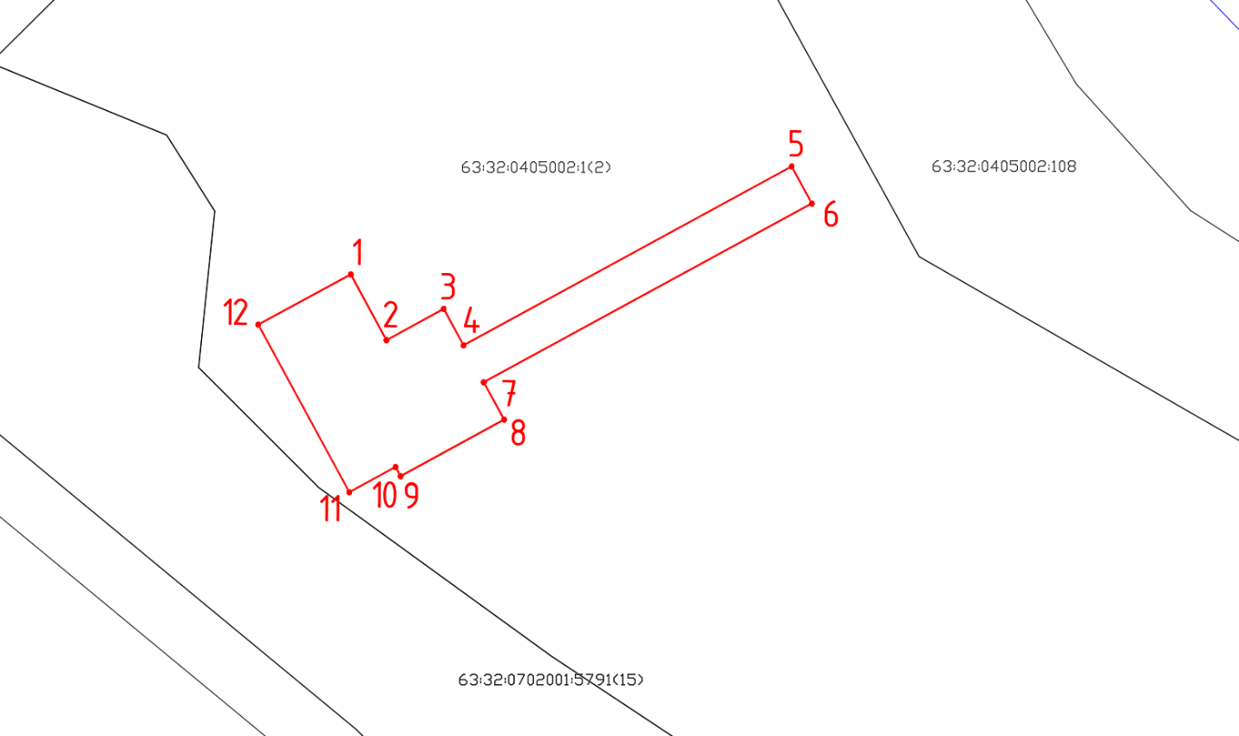
Используемые условные знаки и обозначения:
 | Характерная точка границы объекта
1 | Надписи номеров характерных точек границы объекта
 | Граница действия публичного сервитута
 | Существующая часть границы, имеющиеся в ЕГРН сведения о которой достаточны для определения ее местоположения
:1 | Надписи кадастрового номера земельного участка
 | Граница кадастрового квартала
63:32:0405002 | Обозначение кадастрового квартала

